Projekt Klinika Weterynaryjna

Raport Końcowy

Kierunek: Informatyka
Semestr: 2021/2022
Przedmiot: Bazy Danych II - Projekt

Wykonawcy:

Jakub Krężołek
Patryk Roczniak
Wojciech Jakliński

Prowadzący:

mgr inż. Tomasz Potempa

Cele Projektu

Projekt zakładał stworzenie bazy danych dla kliniki weterynaryjnej. W bazie przechowywane są dane dotyczące:
- Klientów ( zwierząt )
- Właścicieli ( adres, kontakt )
- Przebiegu wizyty
- Przepisanych leków
- Lekarzy ( adres, kontakt, specjalizacje )
- Gabinetów przyjęć

Na potrzeby projektu został stworzony model:

- logiczny
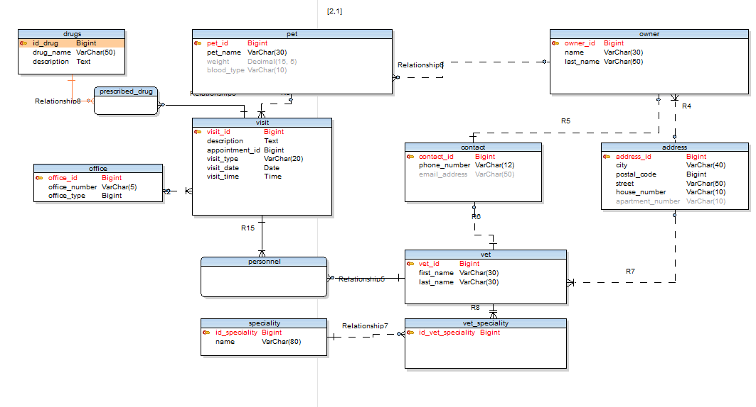

- fizyczny

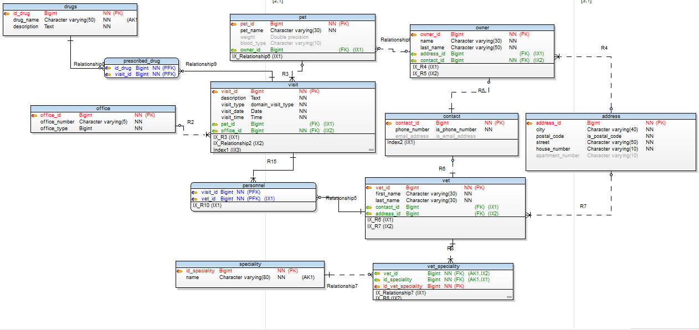

Baza została stworzona w języku PostgreSQL oraz uzupełniona rekordami w ilości ponad 35 tys.

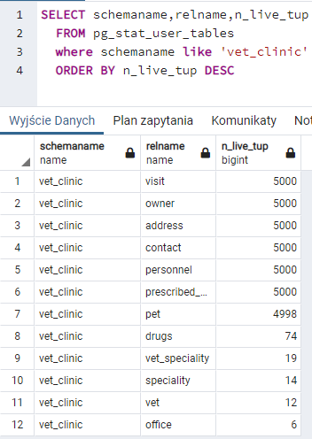

Dodatkowe pliki

W przesłanym archiwum poza dokumentacją oraz dwoma plikami zawierającymi bazę danych czyli vet_clinic_backup.sql (w formacie tar) oraz vet_clinic_backup_plain.sql (w formacie plain) znajduje się folder o nazwie dodatkowe_elementy w którym znajduje się pliki:
- baza_danych_erd - jest to plik png obrazujący model fizyczny bazy danych
- kwerendy.sql - jest to plik który zawiera wszystkie kwerendy obecne w bazie danych w formie kodu sql oraz ich opisy
- sql-generacji-danych - plik sql który zawiera użyte w bazie danych prawie* wszystkie funkcję oraz elementy takie jak np. sekwencje, domeny, obydwie funkcje do generacji danych oraz dane które wpisywaliśmy ręcznie do bazy danych.
- wyzwalacze.sql - jest to plik który zawiera kod sql oraz opisy wszystkich wyzwalaczy obecnych w bazie danych łącznie z ich funkcjami które wywołują.

Widok

W celu ułatwienia wyświetlenia i przeglądania danych zostały stworzone widoki zapytań wraz z komentarzami.
Wszelkie informacje na temat widoków znajdują się w bazie danych vet_clinic.

